Atlas Historique du Proche-Orient Ancien, Sauvage, 2020
Les variations du tracé de la côte et des fleuves en basse Mésopotamie,
Bernard Geyer et Martin Sauvage
La basse Mésopotamie est une vaste plaine monotone, large de plus de 200 km et caractérisée par une pente très faible (de l’ordre de 0,005 % en moyenne), d’où seuls émergent les tells archéologiques et les levées de berge des deux grands fleuves qui la parcourent, le Tigre et l’Euphrate. Elle occupe une « gouttière » d’origine tectonique (voir aussi la carte « La géologie et la tectonique du Proche et du Moyen-Orient ») qui accueille le delta intérieur des fleuves, vaste espace où les deux cours d’eau se divisent en de multiples bras avant de se perdre pour partie dans des marais puis de se rejoindre en un cours unique : le Shatt al-Arab qui débouche dans le golfe Persique.
La région a connu, depuis la fin du Pléistocène et les débuts de l’Holocène, et du fait de sa très faible altitude (± 5 m à Nasiriyah, à 200 km de la côte actuelle du Golfe), des modifications paysagères remarquables, ainsi que des déplacements importants de la ligne de rivage du golfe, liés essentiellement aux mouvements relatifs verticaux de la mer, mais aussi aux apports sédimentaires des deux fleuves qui ont peu à peu comblé le delta intérieur.
L’histoire récente des paysages de la basse Mésopotamie commence au Tardiglaciaire (entre 16000 et 11000 av. J.-C. ; toutes les datations sont ici calibrées), qui voit se produire la première phase de forte fonte des glaces des inlandsis. Le niveau marin, qui se trouvait encore à − 100 m vers 13000 av. J.-C., connaît une remontée rapide jusque vers 6000 av. J.-C. et pénètre peu à peu à l’intérieur des terres (vers 5600 av. J.-C.). C’est à la fin de la période d’Obeid 4 (5300-3900 av. J.-C.) que, vers 4000 av. J.-C. ou peu avant, cette transgression s’achève par un haut niveau à + 1 ou 2 m au-dessus du niveau marin actuel et par une avancée maximale des eaux à l’intérieur des terres. Au IIIe millénaire, la plaine alluviale se situerait vers – 1 m et les villes sumériennes, Ur et Eridu, alors en bord de mer, sont très probablement des ports (vers 2500-2100 av. J.-C.). Transgression et avancée des eaux ont provoqué une rapide progradation deltaïque vers le sud qui aura pour conséquence de repousser le trait de côte à peu près à son emplacement actuel, probablement au début du Ier millénaire. Bien évidemment ce tracé littoral connaîtra encore par la suite des oscillations, mais elles seront mineures avec, par exemple, un léger retrait des eaux à l’époque hellénistique, qui a eu pour conséquence une ligne de rivage située un peu au sud de la côte actuelle (carte pour l’époque séleucide), ou au contraire une avancée, certes peu marquée et due surtout à des phénomènes de subsidence, à l’époque médiévale, qui génère un trait de côte en léger recul et le développement de marais intérieurs. Il s’agit probablement du Great Swamp signalé par Le Strange (1905) et qui aurait subsisté au moins localement jusqu’à l’époque moderne.
Concernant les variations du cours du Tigre, de l’Euphrate et de leurs différents bras ainsi que celles des canaux majeurs, les prospections de surface ou par photographie aérienne ou satellitaire ne permettent pas de les dater précisément. Les cours anciens représentés ici ont principalement été tracés à partir de la localisation et de la datation de sites fouillés (dont, pour une grande partie, nous connaissons le nom ancien) ou prospectés, sites dont on suppose qu’ils étaient placés le long des cours d’eau. Pour les périodes historiques, à partir du IIIe millénaire, les textes documentent en partie les relations spatiales des villes les unes par rapport aux autres en fonction de leur placement près des cours d’eau et des canaux. Il est ainsi possible de proposer des hypothèses, susceptibles d’être remises en cause dans l’avenir, de reconstitution du réseau fluvial de la basse Mésopotamie aux différentes époques historiques. Pour les périodes protohistoriques, nous nous sommes donc limités aux variations de la côte du golfe Persique.

Quid de ce “Zubair sill” mentionné seulement par Pournelle (2003 : 70, fig 8) ??

Sources des cartes :
6000 av. J.-C. et 5600 av. J.-C. : côtes d’après Sanlaville 1989 et 2002, et Pournelle 2003
4000 av. J.-C. : côtes d’après Sanlaville 1989 et 2002, Geyer et Sanlaville 1996 et Pournelle 2003
2500-2100 av. J.- C. : d’après Lecompte 2009 et Sallaberger et Schrakamp 2015
2000-1800 av. J.-C. : d’après Roaf 1990
1500-1300 av. J.-C. : d’après Roaf 1990 et Djabellaoui 2020
1100-800 av. J.-C. : d’après Djabellaoui 2020
750- 550 av. J.-C. : d’après TAVO B IV 13 et F. Joannès in Lafont et al. 2017, p. 886
VIe-IVe s. av. J.-C. : d’après TAVO B IV 22 (sauf côtes : TAVO B IV 13)
Époque séleucide : côtes d’après Sanlaville 2002, sites et cours d’eau d’après J. Monerie in Lafont et al. 2017, p. 925
Époque médiévale : côtes d’après Sanlaville 2002.
Références
DJABELLAOUI M., 2020, Aspects d’une géographie historique des Araméens et des Chaldéens en Babylonie (1022-647 av. J.-C.), thèse de doctorat, université Paris 1–Panthéon-Sorbonne.
GEYER B., SANLAVILLE P., 1996, « Nouvelle contribution à l’étude géomorphologique de la région de Larsa-‘Oueili (Iraq) », in J.-L. Huot (dir.), ‘Oueili : travaux de 1987 et 1989, Paris : Éditions Recherche sur les civilisations (Travaux du Centre de recherche d’archéologie orientale, 11), p. 391-408.
HUOT J.-L., 2015, « Un jardin en Eden, du côté de l’Orient (Gn 2.8) », in B. Geyer, V. Matoïan et M. al-Maqdissi (éd.), De l’île d’Aphrodite au Paradis perdu, itinéraire d’un gentilhomme lyonnais. En hommage à Yves Calvet, Louvain, Peeters (Ras Shamra-Ougarit, 22), p. 331-342.
LAFONT B., TENU A., JOANNÈS F. et al., 2017, La Mésopotamie : de Gilgamesh à Artaban (3300-120 av. J.-C.), Paris, Belin (Mondes anciens).
LE STRANGE G., 1905, The Lands of The Eastern Caliphate: Mesopotamia, Persia and Central Asia from the Moslem Conquest to the Time of Timur, Cambridge, Cambridge University Press.
LECOMPTE C., 2009, Listes lexicales et représentations spatiales des époques archaïques à la période paléo-babylonienne, thèse de doctorat, université de Versailles–Saint-Quentin-en-Yvelines, Versailles.
POURNELLE J., 2003, Marshland of Cities: Deltaic Landscapes and the Evolution of Early Mesopotamian Civilization, thèse de doctorat, University of South Carolina, Columbia.
ROAF M., 1990, Cultural Atlas of Mesopotamia and the Ancient Near East, Oxford, Equinox (traduction française par Philippe Talon, 1991, Atlas de la Mésopotamie et du Proche-Orient ancien, Turnhout, Brepols, 1991).
SALLABERGER W., SCHRAKAMP I., 2015, History and Philology, Turnhout, Brepols (Associated Regional Chronologies for the Ancient Near East and Eastern Mediterranean – ARCANE, 3).
SANLAVILLE P., 1989, « Considérations sur l’évolution de la basse Mésopotamie au cours des derniers millénaires », Paléorient, 15/2, p. 5-27.
SANLAVILLE P., 2002, « The Deltaic Complex of the Lower Mesopotamian Plain and its Evolution through Millenia », in E. Nicholson et P. Clark (éd.), The Iraqi Marshlands: A Human and Environmental Study, Londres, Politico’s, p. 133-150.
TAVO, 1976-1994, Tübinger Atlas des Vorderen Orients, Wiesbaden, Ludwig Reichert. Cartes B IV 13 : Das Neuassyrische Reich der Sargoniden (720-612 v. Chr.) und das Neubabylonische Reich (612-539 v. Chr.) ; B IV 22 : Iran unter den Achämeniden (6.-4. Jahrhundert v. Chr.).

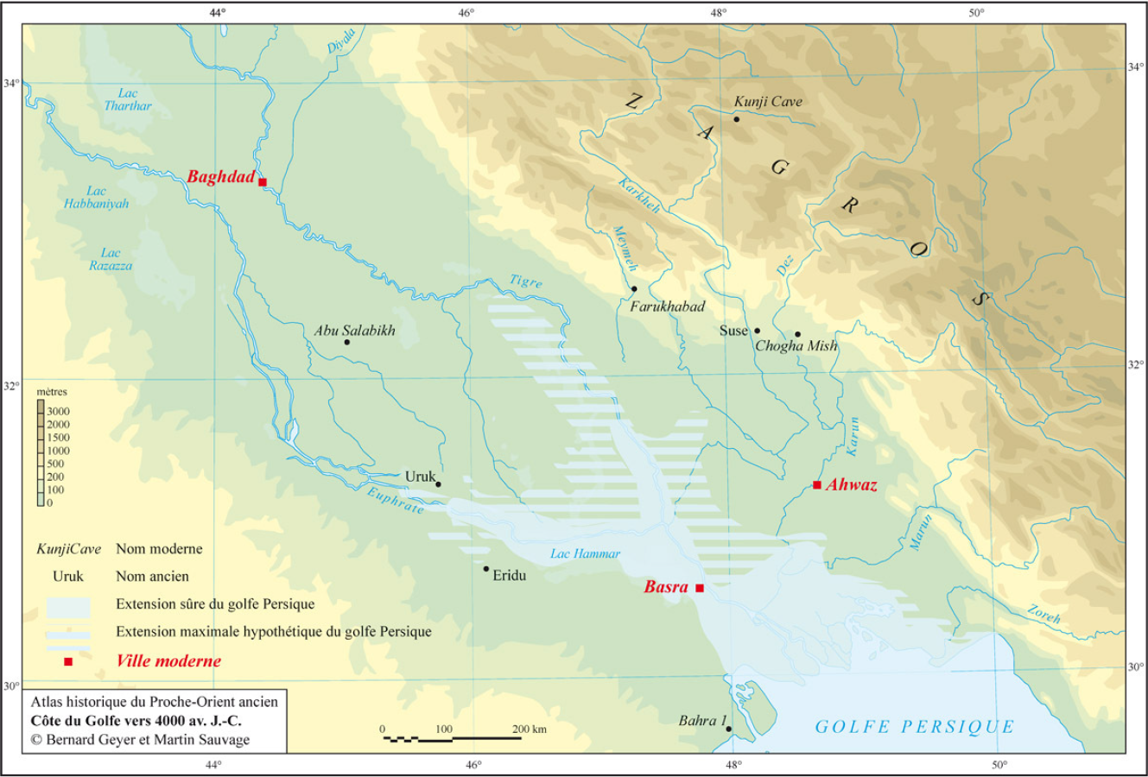
Attention : échelle 0-100 km au lieu de 0-200 km
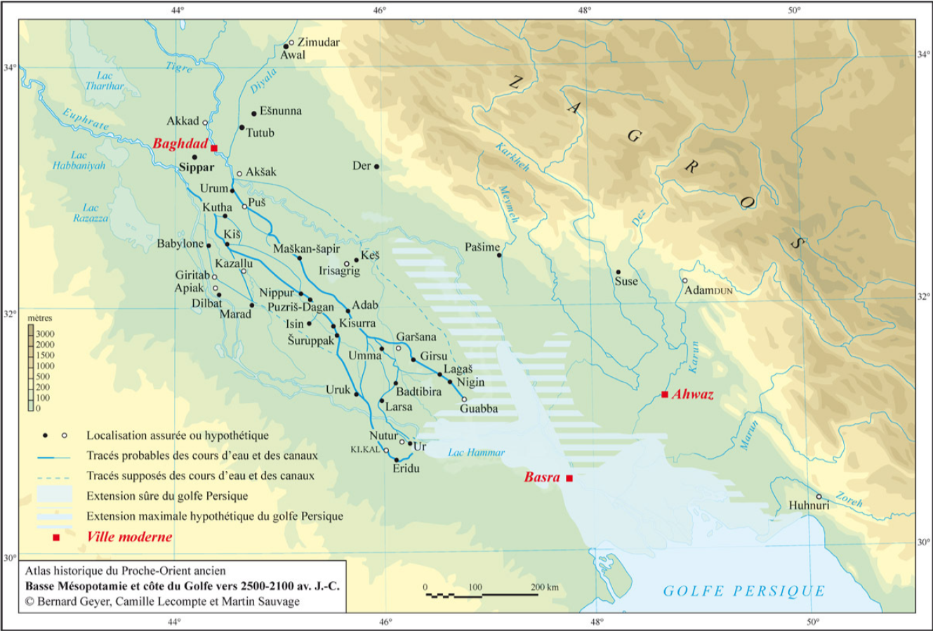
Attention : échelle 0-100 km au lieu de 0-200 km
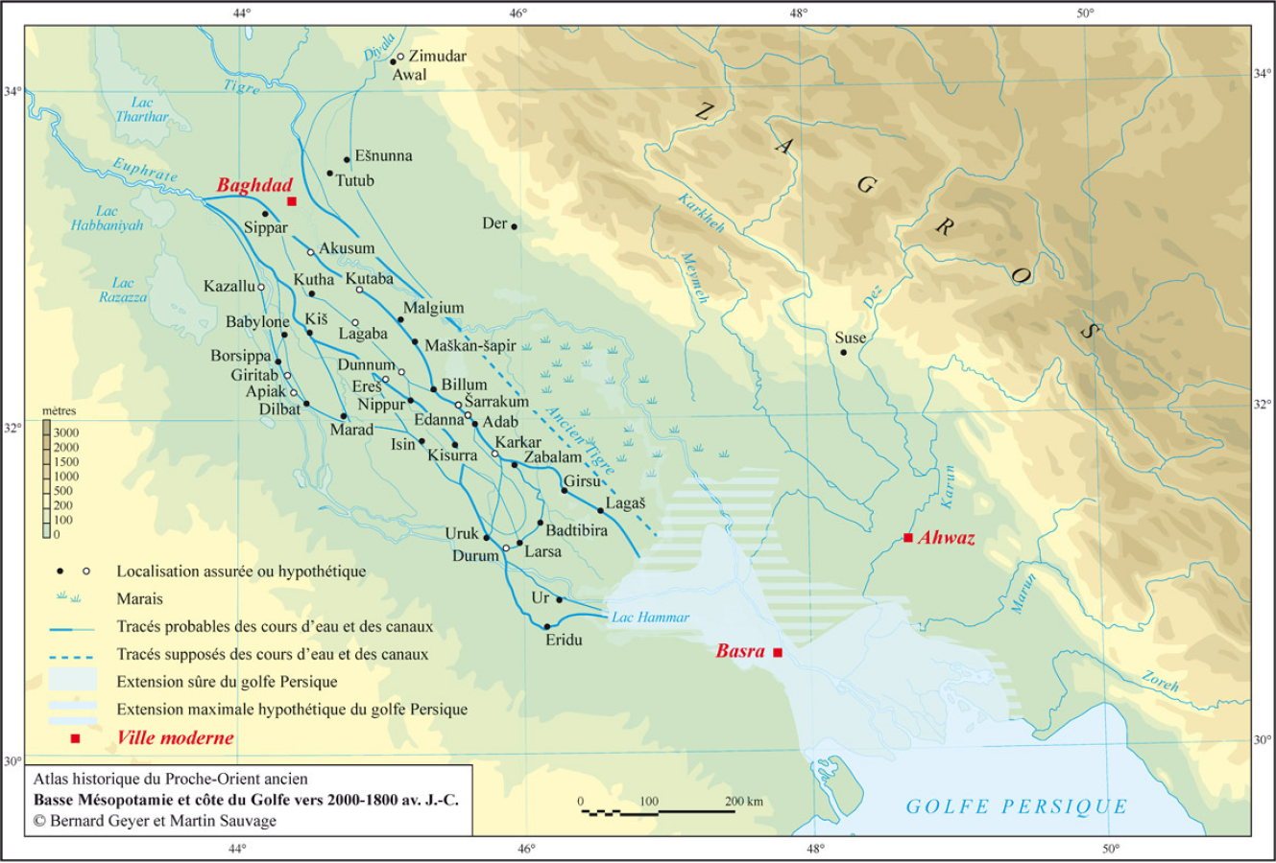
Attention : échelle 0-100 km au lieu de 0-200 km
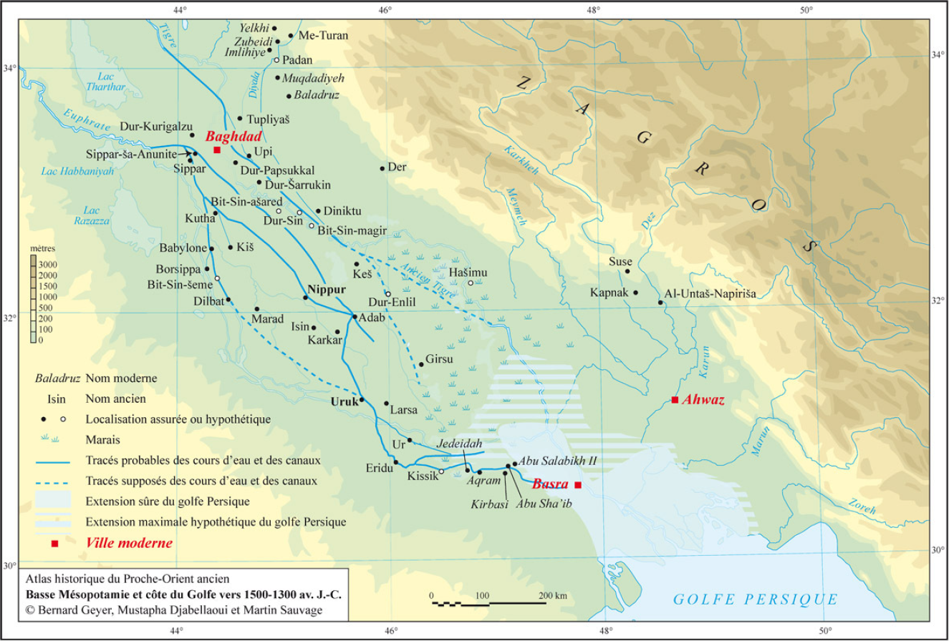
Attention : échelle 0-100 km au lieu de 0-200 km
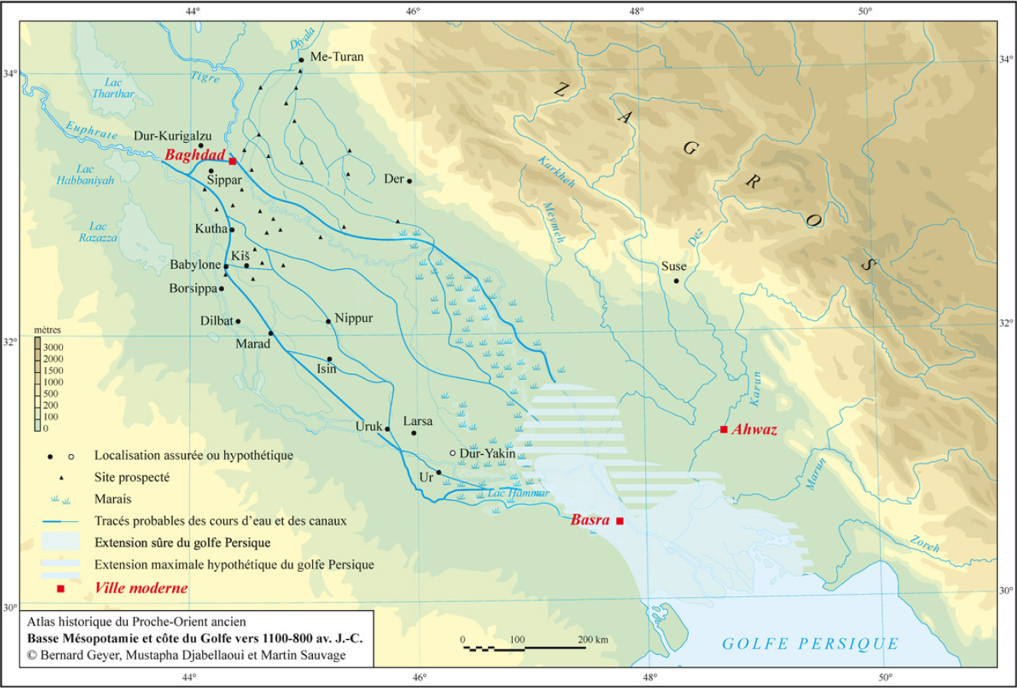
Attention : échelle 0-100 km au lieu de 0-200 km
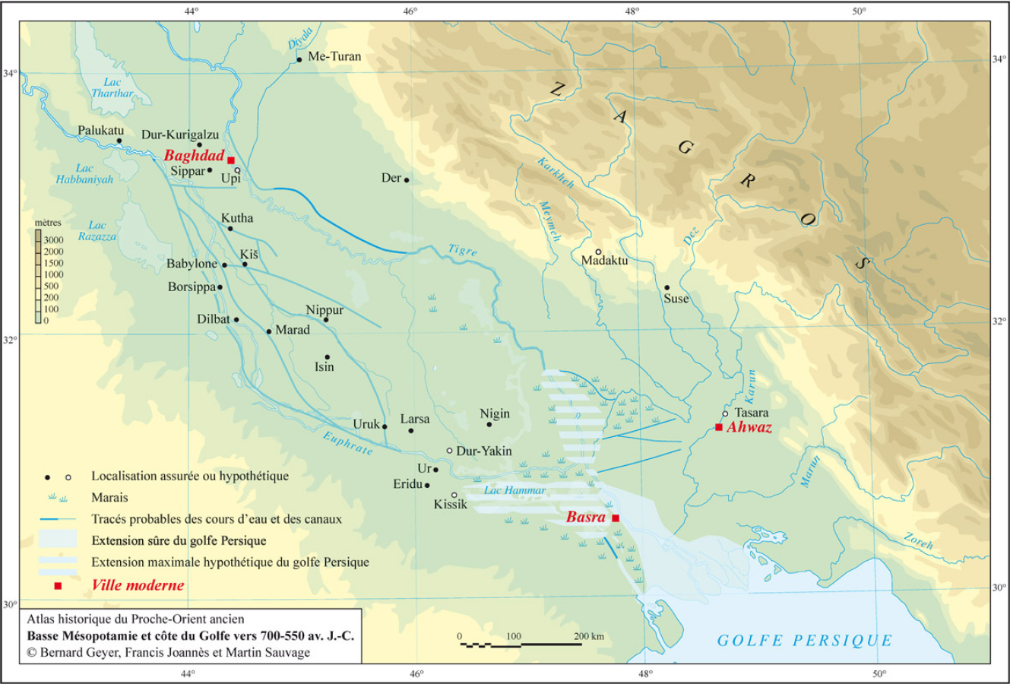
Attention : échelle 0-100 km au lieu de 0-200 km
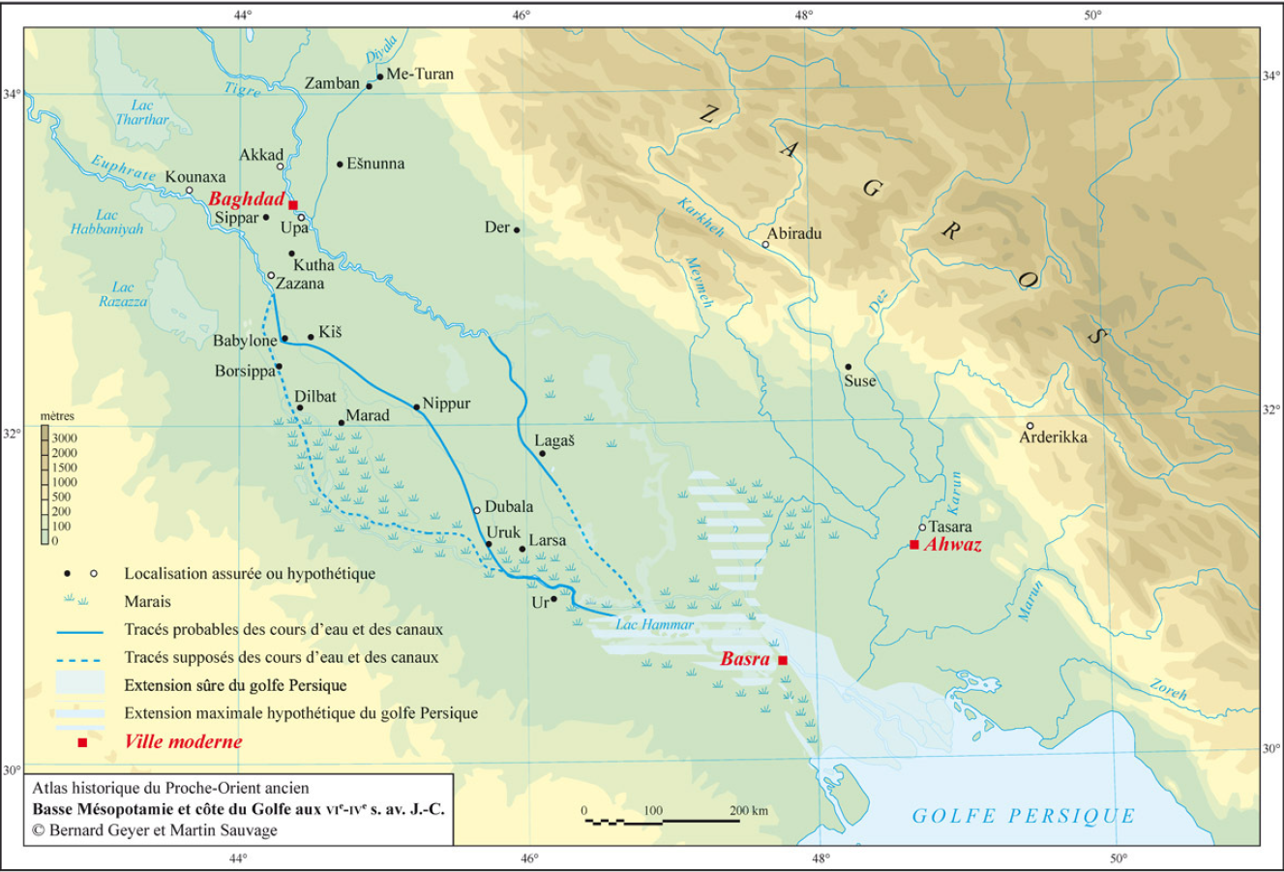
Attention : échelle 0-100 km au lieu de 0-200 km
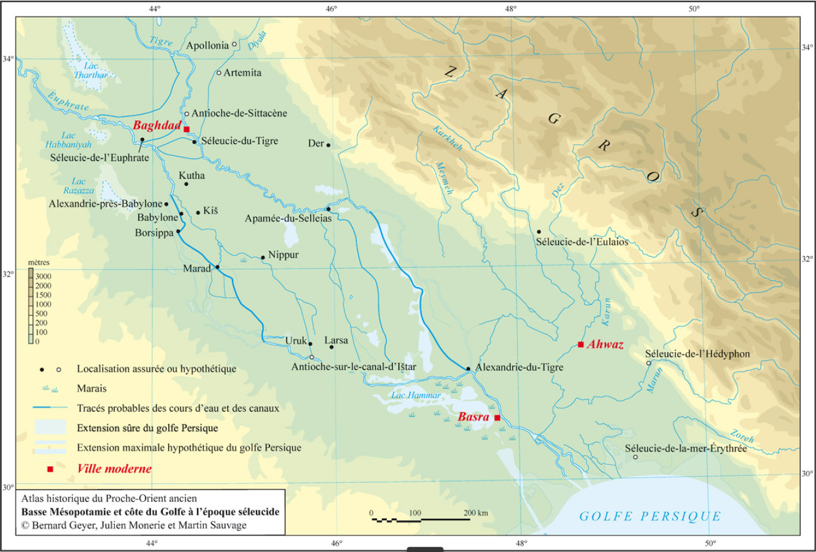
Attention : échelle 0-100 km au lieu de 0-200 km

